

**الصف / الرابع**

**اليوم / ................**

**الزمن / ساعة ونصف**

**المملكة العربية السعودية**

**الادارة العامة للتعليم بمنطقة ........**

**ابتدائية / ...................................**

**اختبار مادة العلوم للصف الرابع الابتدائي**

**الفصل الدراسي الثالث ـ العام الدراسي 1446هـ**

|  |  |  |  |
| --- | --- | --- | --- |
| **الاسم** |  | |  |
| **الصف** | **الثالث** | **الدرجة الكلية** |

|  |  |  |  |  |
| --- | --- | --- | --- | --- |
| **رقم السؤال** | **درجة السؤال** | **درجة الطالب/ ة** | **المصحح /ة** | **المراجع/ ة** |
| **رقماً** |
| **الأول** | **15** |  |  |  |
| **الثاني** | **15** |  |  |  |
| **الثالث** | **10** |  |  |  |
| **المدقق/ ة** | |  | | |



**1**

|  |
| --- |
|  |
| **15** |

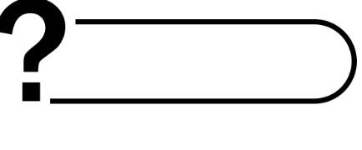

**السؤال الأول**

**أ ) ماذا تمثل الصور التالية ؟**

* **قوة سحب**
* **قوة احتكاك**
* **قوة دفع**
* **موصلة للحرارة**
* **تغير كيمائي**
* **عازلة للحرارة**

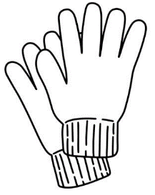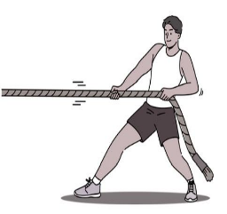

* **مغناطيس حذوة فرس**
* **مغناطيس حلقي**
* **البرغي**
* **مولد كهربائي**
* **مغناطيس كهربائي**
* **بوصلة**

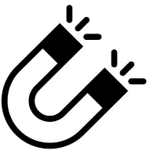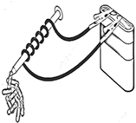

**أ ) ضع/ ي علامة(** **✓ ) امام العبارة الصحيحة وعلامة ( ✘ ) أمام الخاطئة:**

|  |  |  |
| --- | --- | --- |
| **1** | **القمر كتلته أقل من كتلة الأرض** | **(** ............ **)** |
| **2** | **الاشعاع الحراري لايحتاج الى وسط مادي ناقل** | **(** ............ **)** |
| **3** | **السرعة المتجهة تصف مقدار السرعة فقط** | **(** ............ **)** |
| **4** | **يعتمد الاحتكاك على طبيعة السطوح المتلامسة** | **(** ............ **)** |
| **5** | **التغير الكيمائي هو تغير ينتج عنه مواد جديدة** | **(** ............ **)** |
| **6** | **تتجة إبرة البوصلة الممغنطة الى جهة الغرب دائما** | **(** ............ **)** |
| **7** | **المولد الكهربائي يحول الطاقة الحركية الى طاقة كهربائية** | **(** ............ **)** |
| **8** | **وحدة قياس الوزن هي نيوتن** | **(** ............ **)** |
| **9** | **تغير سرعة الكرة عند ركلها يسمى جاذبية** | **(** ............ **)** |
| **10** | **تصنع مقابض أواني الطبخ من مواد عازلة** | **(** ............ **)** |
| **11** | **تتحرك الأشياء عندما يتغير موقعها** | **(** ............ **)** |



**2**

|  |
| --- |
|  |
| **15** |

** أ ) اختار/ ي الإجابة الصحيحة فيما يلي :**

**السؤال الثاني**

|  |  |  |  |  |
| --- | --- | --- | --- | --- |
| **1** | **سريان الشحنات الكهربائية تسمى .** | | | |
| **( أ ) مقاومة** | **( ب ) تيار كهربائي** | **( ج) جذب** | **( د ) محرك كهربائي** |
| **2** | **كل عملية دفع وسحب تسمى .** | | | |
| **( أ ) سرعة** | **( ب ) قوة** | **( ج) احتكاك** | **( د ) تسارع** |
| **3** | **انتقال الطاقة الحرارية بين جسمين متلامسين يسمى ........** | | | |
| **( أ ) مادة عازلة** | **( ب ) توصيل حراري** | **( ج) الحمل الحراري** | **( د ) إشعاع الحراري** |
| **4** | **تحول بطئ للمادة من حالة سائلة الى غازية دون أن تغلي :** | | | |
| **( أ ) التبخر** | **( ب ) التبريد** | **( ج) التجمد** | **( د ) الانصهار** |
| **5** | **من الأمثلة على التفريغ الكهربائي** | | | |
| **( أ ) البرق** | **( ب ) المادة** | **( ج) الدائرة الكهربائية** | **( د ) الشحنات** |
| **6** | **المنطقة التي تظهر فيها قوة أثر المغناطيس تسمى ....** | | | |
| **( أ )** مجال مغناطيسي | **( ب )**  البوصلة | **( ج) مولد مغناطيسي** | **( د ) المنصهر** |
| **7** | **من طرق فصل مكونات المخلوط :** | | | |
| **( أ )** التقطير | **( ب )** التبخير | **( ج)**  الترسيب | **( د )** الاحتراق |
| **8** | **تتحول الطاقة الكهربائية الى حركية في :** | | | |
| **( أ ) المكواه** | **( ب ) الثلاجة** | **( ج) المروحة** | **( د ) الجرس** |
| **9** | **قوى متساوية في المقدار ومتعاكسة في الاتجاه هي** | | | |
| **( أ )**  قوى غير متزنة | **( ب )** قوة دفع | **( ج)**  قوى متزنة | **( د )** تسارع |
| **10** | **ينتج عن خلط نوعين من العناصر آحدهما على الأقل فلز :** | | | |
| **( أ )** العناصر | **ب )** الفضة | **( ج)** السبائك | **( د )**  الحديد |
| **11** | **الأقطاب المغناطيسية المختلفة :** | | | |
| **( أ ) تتنافر** | **( ب ) تنكسر** | **( ج) تتجاذب** | **( د ) يقل وزنها** |

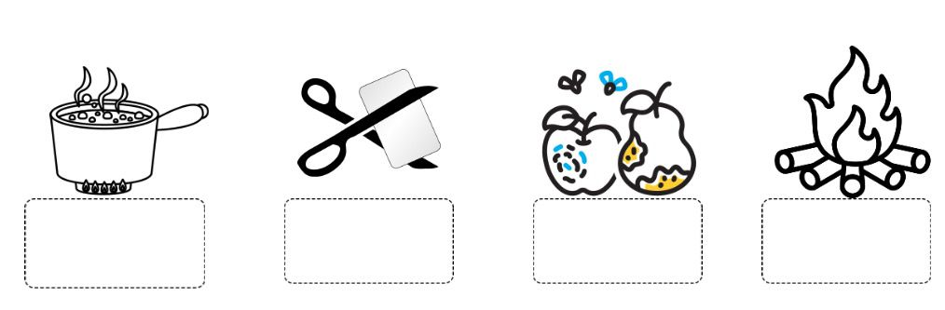 **ب ) صنف / ي الصور التالية الى ( تغير فيزيائي ، تغير كيمائي )**



**3**

|  |
| --- |
|  |
| **10** |



**السؤال الثالث**

**أ ) مالمصطلح العلمي المناسب لكل عبارة :**

**الحرارة**

**الجاذبية**

**الكثافة**

**الكهرباء الساكنة**

**السرعة**

**المادة**

**................................... تجمع الشحنات الكهربائية على سطح جسم ما.**

**................................... كمية الكتلة في وحدة حجم واحدة .**

**................................... كل شي له كتلة ويشغل حيز.**

**................................... المسافة التي يقطعها جسم في زمن معين .**

**................................... انتقال الطاقة الحرارية من الجسم الساخن الى الجسم البارد .**

**................................... هي القوة أو التجاذب بين جميع الأجسام .**

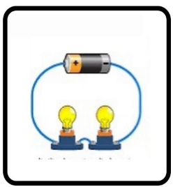**ب ) اكمل /ي البيانات ( دائرة التوالي ـ دائرة التوازي )حسب الصور التالية :**

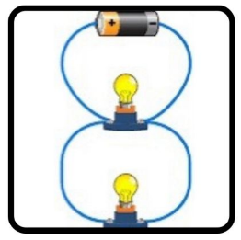

**.......................**

**.......................**

* **تستخدم في المنازل دوائر** .......................... **الكهربائية**

**انتهت الأسئلة ....بالتوفيق والنجاح سكره الشمري**

**3**

**4**